* 1. 使用虚拟环境

虚拟环境：

python 解释器的一个私有副本；

不影响 全局python解释器；

为每个程序单独创建虚拟环境；

不用管理员权限。

创建虚拟环境：

工具：Virtualenv（安装方式详见《》）

激活虚拟环境：

$ venv\Scripts\activate（激活命令）

(venv) $ （激活后显示）

Ps: 输入deactivate返回

如图：

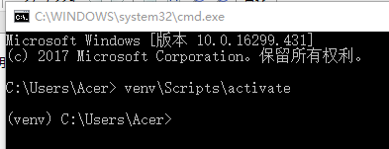

* 1. 使用pip安装 Python包

验证Flask是否安装正确的操作：

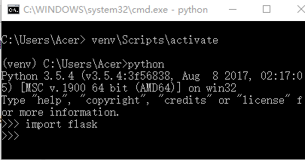

2.1 初始化

创建程序实例：

**from flask import Flask**

**app = Flask(__name__)**

2.2 路由和视图函数

路由：处理URL 和 函数 之间关系的程序

使用 app.route修饰器声明路由：

**@app.route('/')**

**def index():**

**return '<h1>Hello World!</h1>'**

2.3 启动服务器

使用 run 方法启动 Flask 集成的开发 Web 服务器：

**if __name__ == '__main__':**

**app.run(debug=True)**

2.4 一个完整的程序

Hello.py(一个完整的flask程序)：

**from flask import Flask**

**app = Flask(__name__)**

**@app.route('/')**

**def index():**

**return '<h1>Hello World!</h1>'**

**if __name__ == '__main__':**

**app.run(debug=True)**

截图：

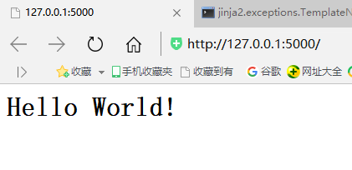

若是加了动态路由，则效果截图为：

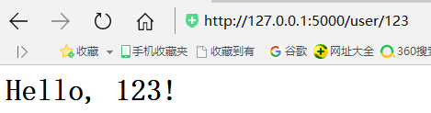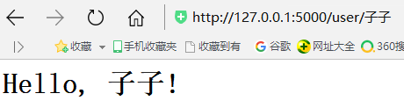

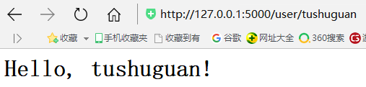

2.5.1 程序和请求上下文

Hello.py(一个完整的flask程序)：

**from flask import Flask**

**app = Flask(__name__)**